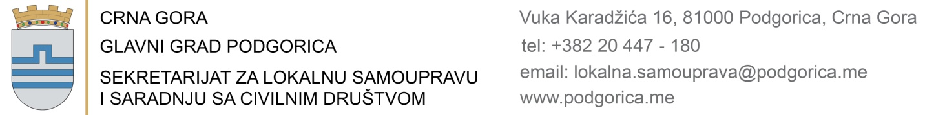

Broj: 06-100/25-5185/3 Podgorica, 10.02.2026.godine

Sekretarijat za lokalnu samoupravu i saradnju sa civilnim društvom Glavnog grada Podgorica, na osnovu člana 115 stav 1 Zakona o lokalnoj samoupravi ("Službeni list Crne Gore", br. 02/18, 34/19, 38/20, 50/22, 84/22, 81/25 i 98/25), a u vezi sa članom 5 stav 1 tačka 5 Odluke o organizaciji i načinu rada uprave Glavnog grada ("Službeni list Crne Gore – opštinski propisi”, broj 38/18, 43/18, 06/20, 10/20, 36/21, 05/22, 30/23 i 42/23), postupajući po prijavi Marine Ine Vujanović u postupku popune radnog mjesta, Ovlašćeno službeno lice I za legalizaciju i izgradnju objekata u Sekretarijatu za planiranje prostora i održivi razvoj Glavnog grada Podgorica, 1 izvršilac/teljka na neodređeno vrijeme, sačinio je

LISTU KANDIDATA KOJI ISPUNJAVAJU
USLOVE JAVNOG OGLASA

Kandidatkinja koja ispunjava uslove javnog oglasa za popunu radnog mjesta Ovlašćeno službeno lice I za legalizaciju i izgradnju objekata u Sekretarijatu za planiranje prostora i održivi razvoj Glavnog grada Podgorica, 1 izvršilac/teljka, neodređeno vrijeme je Marina Ina Vujanović.

Obrazloženje

Sekretarijat za lokalnu samoupravu i saradnju sa civilnim društvom Glavnog grada Podgorica je na osnovu Odluke sekretara Sekretarijata za planiranje prostora i održivi razvoj Glavnog grada Podgorica o pokretanju postupka za popunu radnog mjesta broj 08-400/25-1594/2 od 25.11.2025. godine objavio javni oglas za popunu radnog mjesta Ovlašćeno službeno lice I za legalizaciju i izgradnju objekata u Sekretarijatu za planiranje prostora i održivi razvoj Glavnog grada Podgorica, 1 izvršilac/teljka, na neodređeno vrijeme, na oglasnoj tabli, internet stranici Glavnog grada i dnevnom listu ,,Dan”.
Uvidom u dostavljenu dokumentaciju utvrđeno je da kandidatkinja Marina Ina Vujanović
ispunjava uslove propisane javnim oglasom.
Članom 115 stav 1 Zakona o lokalnoj samoupravi ("Službeni list Crne Gore", br. 02/18, 34/19, 38/20, 50/22, 84/22, 81/25 i 98/25) propisano je da na osnovu potpune i uredne dokumentacije koja je blagovremeno dostavljena, jedinica za upravljanje ljudskim resursima sačinjava listu kandidata koji ispunjavaju uslove oglasa.
Na osnovu izloženog, odlučeno je kao u dispozitivu.

DOSTAVLJENO:
- Komisiji Slađana Anđušić
- Predmet sekretarka
- Arhivi

